JEZUS DAJE PEŁNIĘ ŻYCIA
Konspekt katechezy

Grupa docelowa: klasa VIII szkoły podstawowej, uczniowie szkół ponadpodstawowych.
Cele:
- przybliżenie Bożych obietnic na temat radości zawartych w Piśmie Świętym,
- kształtowanie postawy zaufania Bogu i oczekiwania wypełnienia Jego obietnic,
- przekazanie informacji na temat odbywającego się w Kokotku Festiwalu Życia jako wydarzenia wspierającego rozwijanie omawianych postaw.
Metody:
- pogadanka, praca w grupach, praca z tekstem, analiza zdjęć, film, krzyżówka.
Pomoce:
- Pismo Święte Nowego Testamentu (5 egzemplarzy),
- zdjęcia (zał. 1),
- karty zadań do pracy z Pismem Świętym (zał. 2),
- krzyżówka (zał. 3),
- plakat tegorocznego festiwalu (zał. 4),
- film promujący Festiwal Życia (z możliwością wyświetlenia bezpośrednio z YouTube): https://www.youtube.com/watch?v=8LkjpAJiOhg [Festiwal Życia – PROMO].
Plan katechezy:
- Modlitwa
- Pogadanka – „Żyć pełnią życia”
- Praca z Pismem Świętym – „Obietnice”
- Prezentacja Festiwalu Życia
- Zakończenie – krzyżówka „Festiwal”

Przebieg katechezy:
- Modlitwa
Na początku lekcji Katecheta zaprasza uczniów do modlitwy w chwili ciszy. Prosi, aby pomyśleli o tym, za czym najbardziej tęsknią w tym momencie i powiedzieli o tym Bogu. Kończy chwilę ciszy rozpoczynając modlitwę „Ojcze nasz”.

- Pogadanka – „Żyć pełnią życia”

Katecheta prezentuje uczniom w wersji wydrukowanej lub elektronicznej fotografie przedstawiające uczestników Festiwalu Życia (zał. 1).
Prosi uczniów, aby zaproponowali jak najwięcej słów, które opisują jednocześnie wszystkie zdjęcia (np. radość, entuzjazm, uśmiech, przyjaźń). W wypisywaniu propozycji mogą pomóc pytania:
- Jakie emocje przeżywają ludzie znajdujący się na zdjęciach?
- Czy są zaangażowani w to, czym się zajmują?
- Czy ma znaczenie to, że wokół są inni ludzie?
Następnie katecheta zapisuje na tablicy hasło „PEŁNIA ŻYCIA” i pyta uczniów:
- Co Waszym zdaniem oznacza żyć pełnią życia?
- W jaki sposób człowiek może osiągnąć taki stan?
- Co konkretnie sprawia, że w życiu czujemy się na swoim miejscu?

- Praca z Pismem Świętym – „Obietnice”
Katecheta dzieli uczniów na grupy, każda dostaje swój egzemplarz Pisma Świętego oraz losuje kartę (zał. 2). Uczniowie odnajdują odpowiednie fragmenty i zapisują odpowiedź na pytanie: „Jaką obietnicę Bóg nam składa w tym fragmencie?”. Po zakończeniu pracy każda grupa prezentuje swoją odpowiedź reszcie klasy.
Fragmenty:
- Jeżeli we Mnie trwać będziecie, a słowa moje w was, poproście, o cokolwiek chcecie, a to wam się spełni. Ojciec mój przez to dozna chwały, że owoc obfity przyniesiecie i staniecie się moimi uczniami. Jak Mnie umiłował Ojciec, tak i Ja was umiłowałem. Wytrwajcie w miłości mojej! Jeśli będziecie zachowywać moje przykazania, będziecie trwać w miłości mojej, tak jak Ja zachowałem przykazania Ojca mego i trwam w Jego miłości. To wam powiedziałem, aby radość moja w was była i aby radość wasza była pełna. (J 15, 7-11)
- Zaprawdę, zaprawdę, powiadam wam: Wy będziecie płakać i zawodzić, a świat się będzie weselił. Wy będziecie się smucić, ale smutek wasz zamieni się w radość. Kobieta, gdy rodzi, doznaje smutku, bo przyszła jej godzina. Gdy jednak urodzi dziecię, już nie pamięta o bólu z powodu radości, że się człowiek narodził na świat. Także i wy teraz doznajecie smutku. Znowu jednak was zobaczę, i rozraduje się serce wasze, a radości waszej nikt wam nie zdoła odebrać. W owym zaś dniu o nic Mnie nie będziecie pytać. Zaprawdę, zaprawdę, powiadam wam: O cokolwiek byście prosili Ojca, da wam w imię moje. Do tej pory o nic nie prosiliście w imię moje: Proście, a otrzymacie, aby radość wasza była pełna. (J 16, 20-24)
- Znów mówi Pismo: Weselcie się, poganie, wraz z ludem Jego!
I znowu: Chwalcie Pana, wszyscy poganie, niech Go uwielbiają wszystkie narody!
Nadto także Izajasz powiada: Przyjdzie potomek Jessego,
powstanie Ten, który ma rządzić poganami,
w Nim poganie pokładać będą nadzieję.
A Bóg, [dawca] nadziei, niech wam udzieli pełni radości i pokoju w wierze, abyście przez moc Ducha Świętego byli bogaci w nadzieję. (Rz 15, 10-13)
- Wy bowiem jesteście przez wiarę strzeżeni mocą Bożą dla zbawienia, gotowego objawić się w czasie ostatecznym. Dlatego radujcie się, choć teraz musicie doznać trochę smutku z powodu różnorodnych doświadczeń. Przez to wartość waszej wiary okaże się o wiele cenniejsza od zniszczalnego złota, które przecież próbuje się w ogniu, na sławę, chwałę i cześć przy objawieniu Jezusa Chrystusa. Wy, choć nie widzieliście, miłujecie Go; wy w Niego teraz, choć nie widzicie, przecież wierzycie, a ucieszycie się radością niewymowną i pełną chwały wtedy, gdy osiągniecie cel waszej wiary - zbawienie dusz. (1 P 1, 5-9)
- Tak bowiem jest: kto skąpo sieje, ten skąpo i zbiera, kto zaś hojnie sieje, ten hojnie też zbierać będzie. Każdy niech przeto postąpi tak, jak mu nakazuje jego własne serce, nie żałując i nie czując się przymuszonym, albowiem radosnego dawcę miłuje Bóg. A Bóg może zlać na was całą obfitość łaski, tak byście mając wszystkiego i zawsze pod dostatkiem, bogaci byli we wszystkie dobre uczynki według tego, co jest napisane: Rozproszył, dał ubogim, sprawiedliwość Jego trwa na wieki. Ten zaś, który daje nasienie siewcy, i chleba dostarczy ku pokrzepieniu, i ziarno rozmnoży, i zwiększy plon waszej sprawiedliwości. (2 Kor 9, 6-10)

- Prezentacja Festiwalu Życia

Po prezentacji efektu pracy grup Katecheta wprowadza tymi lub podobnymi słowami:

„Życie chrześcijanina powinno być oparte na oczekiwaniu wypełnienia się Bożych obietnic, między innymi tych, które zaprezentowaliście przed chwilą: obietnicy pełni szczęścia, radości, obfitości. Zdjęcia, które komentowaliście na początku lekcji, prezentują młodych ludzi przeżywających Festiwal Życia. To wydarzenie, które co roku odbywa się przez tydzień w Kokotku i pozwala na doświadczenie Jezusa, który działa w swoim Kościele i wypełnia te obietnice.
Podczas festiwalu przewidziane są elementy duchowe, pomagające w przeżywaniu wiary: codzienna Msza Święta, konferencje, spotkania w grupach, możliwość spowiedzi i rozmów o życiu. Jest także wiele innych atrakcji, m.in. koncerty, różnorodne warsztaty, Bieg Festiwalowicza, Strefa Chilloutu. Obejrzyjcie film, który przybliży Wam, jak wygląda festiwal.”

Katecheta prezentuje film, a następnie pokazuje uczniom plakat tegorocznego festiwalu.

- Zakończenie – krzyżówka
Na zakończenie katecheta rozdaje grupom krzyżówkę (zał. 3), w której uczniowie mogą podsumować swoją wiedzę na temat Festiwalu Życia, a także zainspirować się do dalszego poznawania go lub zapisania się do udziału. Zachęca do śledzenia festiwalu w social mediach oraz informuje o najbliższej grupie, która prowadzi zapisy.

Załącznik 1. (źródło: www.festiwalzycia.pl)

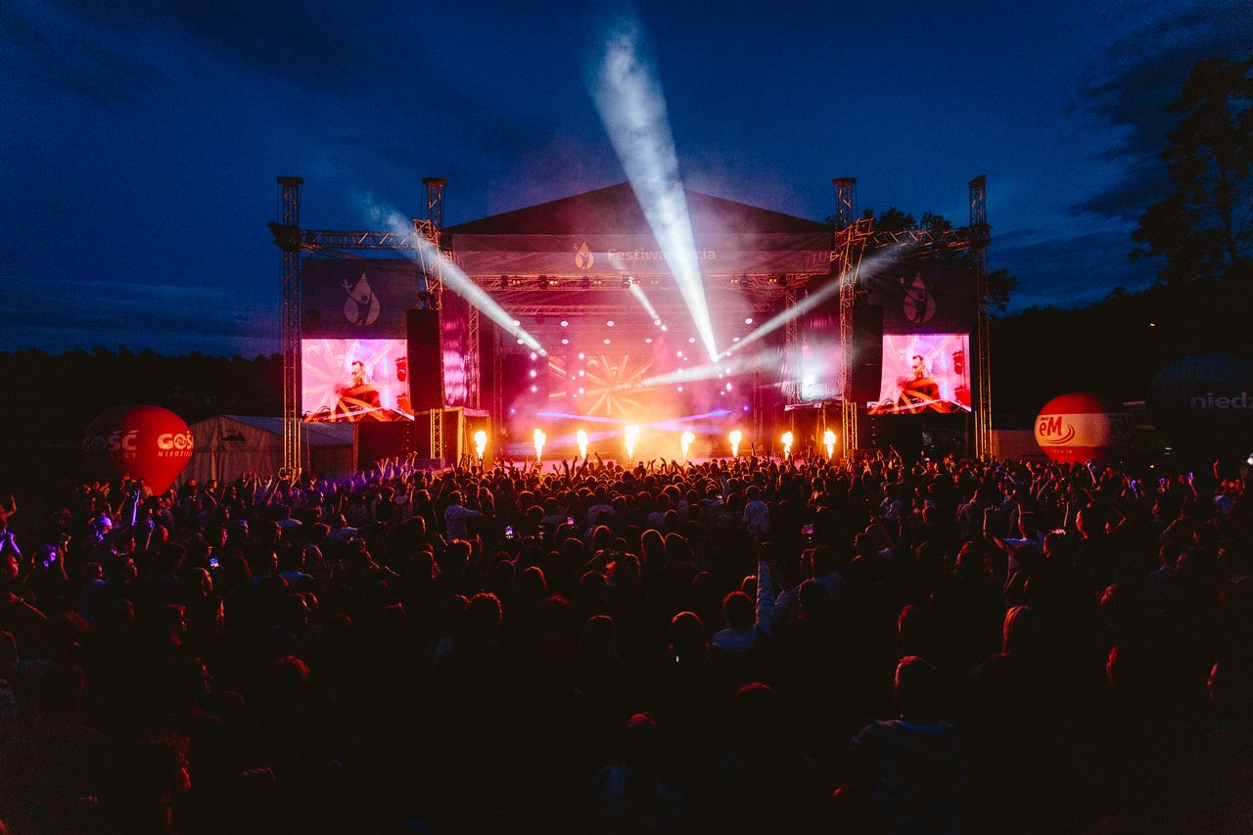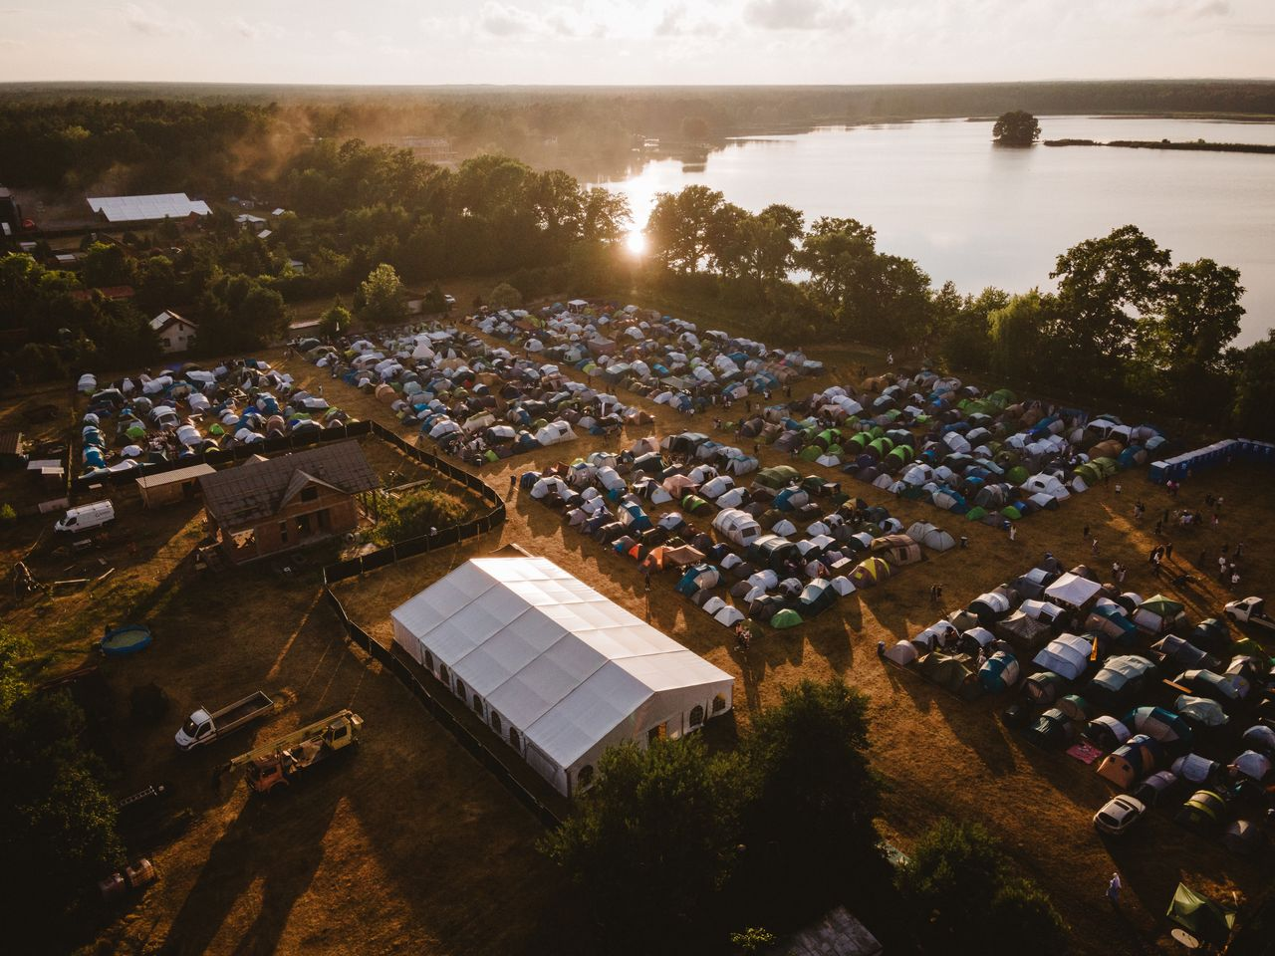
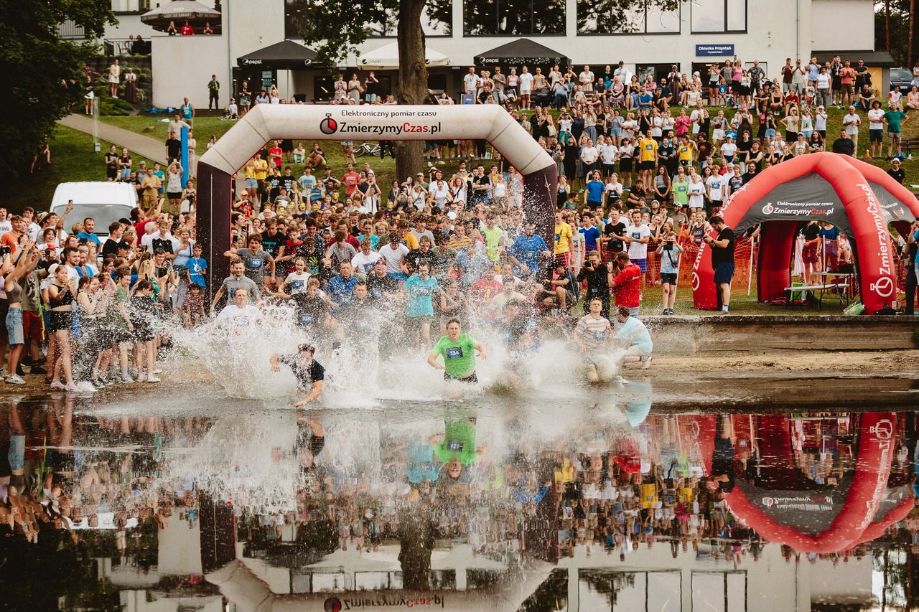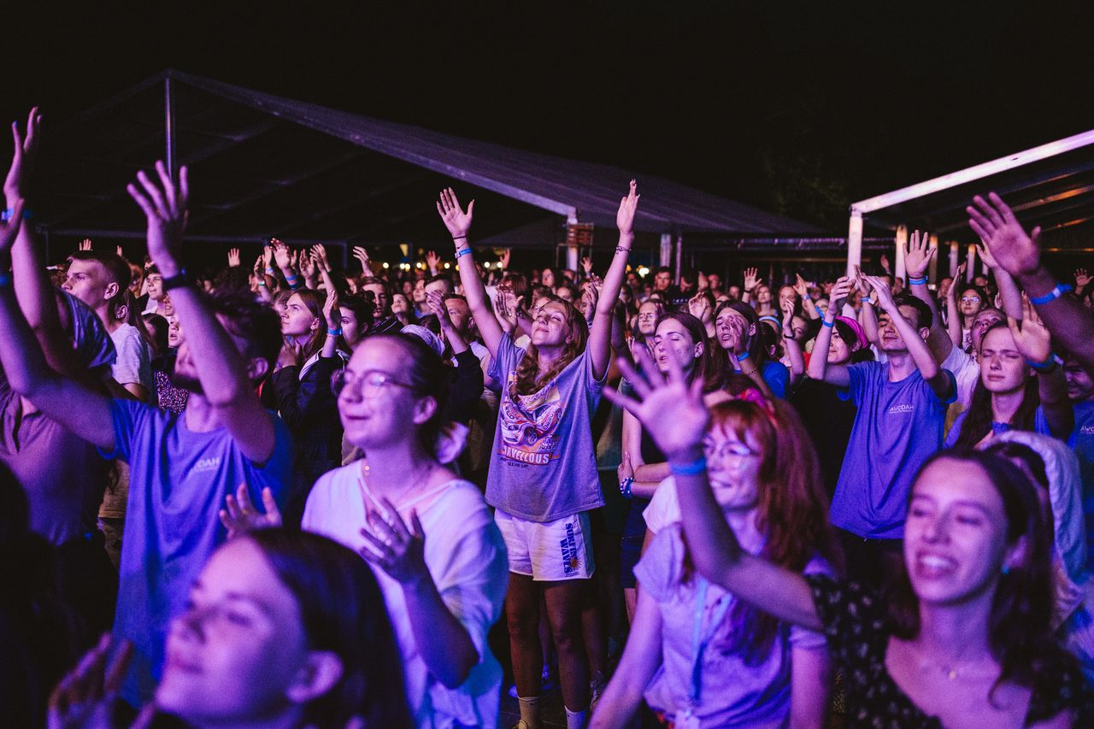

Załącznik 2. Karty z fragmentami:

Grupa A. Znajdźcie fragment:  J 15, 7-11  Jakie obietnice dostajemy w tym fragmencie? | Grupa B. Znajdźcie fragment:  J 16, 20-24  Jakie obietnice dostajemy w tym fragmencie?
Grupa C. Znajdźcie fragment:  Rz 15, 10-13  Jakie obietnice dostajemy w tym fragmencie? | Grupa D. Znajdźcie fragment:  1 P 1, 5-9  Jakie obietnice dostajemy w tym fragmencie?
Grupa E. Znajdźcie fragment:

2 Kor 9, 6-10

Jakie obietnice dostajemy w tym fragmencie?

Załącznik 3. Krzyżówka

1
2
3
4
5
6
7
8

- Jest ich wiele na festiwalu, np. Chilloutu, Studenta, Przyszłości, Głębi.
- Miesiąc, w którym odbywa się Festiwal Życia.
- Na nich spędzamy czas po południu – ponad 20 do wyboru, m.in. taniec, duchowość, sport.
- Miejsce, w którym odbywa się Festiwal Życia.
- Sakrament pojednania z Bogiem, na festiwalu trwa codziennie od rana do wieczora.
- Bohaterka tegorocznego Festiwalu.
- Modlitwa polegająca na osobistym spotkaniu z Jezusem w Najświętszym Sakramencie – na Festiwalu Życia trwa nieprzerwanie całą dobę.
- Bieg … – zawody odbywające się dla chętnych w ramach festiwalu.

Odpowiedzi:
 |  |  | 1 | S | T | R | E | F | A
 |  |  | 2 | L | I | P | I | E | C
 |  |  |  | 3 | W | A | R | S | Z | T | A | T | Y
 |  |  | 4 | K | O | K | O | T | E | K
 |  |  | 5 | S | P | O | W | I | E | D | Ź
 |  |  |  |  |  | 6 | E | W | A
 |  |  | 7 | A | D | O | R | A | C | J | A
8 | F | E | S | T | I | W | A | L | O | W | I | C | Z | A


